…………………………密……………………封……………………线………………………………
一、单项选择题(每小题1.5分,共30分)
总分 | 题号 | 1 | 2 | 3 | 4 | 5 | 6 | 7 | 8 | 9 | 10
 | 答案 | B | D | D | B | A | C | D | C | B | A
 | 题号 | 11 | 12 | 13 | 14 | 15 | 16 | 17 | 18 | 19 | 20
 | 答案 | A/B | D | C | C | B | C | A | B | C | D

二、填空题(每空1分,共10分)
总分 | 题号 | 1 | 2 | 3 | 4 | 5
 | 答案 | RR | RS | 像素 | 磁道 | CISC
 | 题号 | 6 | 7 | 8 | 9 | 10
 | 答案 | RISC | 系统软件 | 应用软件 | 微指令寄存器 | 地址转移逻辑
（第9,10题回答CMAR，CMDR，顺序控制，微地址形成机构中二个即可）

三、判断题(每小题1分,共10分)
总分 | 题号 | 1 | 2 | 3 | 4 | 5 | 6 | 7 | 8 | 9 | 10
 | 答案 | × | √ | √ | × | √ | × | √ | × | × | √

四、计算题(每小题10分,共30分)
1、解：（本题共10分）
[x]浮=1110,0.1111，[y]浮=1100,0.1110
(1) 对阶：△E=Ex-Ey=1110-1100=0010=(2)₁₀>0
根据对阶原则，有[y]浮=1110,0.0011(10)； 【3分】
(2)尾数运算：[M]补=[Mx]补+[-My]补=0.1111+1.1100(10)=0.1011(10)；【2分】
（3）规格化：尾数运算结果是规格化数，无需进行规格化处理；[2分]
（4）舍入处理：若采用“0舍1入”法，则：[M]补=0.1100； [2分]
结果为：[x-y]浮=1110,0.1100，即：x+y=2-10×0.1100。 [1分]

2. 解：（本题共10分）
h=Nc/(Nc+Nm)=1800/(1800+200)= 0.9 [4分]
ta=h*tc+(1-h)*tm=0.9*50+(1-0.9)*200=65ns [3分]
e=tc/ta=50/65=77% [3分]
或者通过计算r求得e，再通过ta=tc/e得到平均访问时间
3. 解：（本题共10分）
（1） 流水周期应设计为100ns；
18次浮点运算的流水周期数是5＋（18－1）＝22； [4分]
- 流水线加速比是(18×5)÷22＝4.091 [3分]
（考虑非流水，各段不需要同样的时间，得到（18*4）/22=3.27亦可）
- 流水线的吞吐率是18÷（22×100ns）＝8.18×10⁶（指令/秒） [3分]
（考虑流水线稳定后可以得到其它结果）
五、应用题(每小题10分,共20分)
  - 解：ROM的地址空间为0000H~3FFFH，寻址范围为16K，选用2片8K×16的ROM芯片，方便绘图；40K×16的RAM区域需要5片8K×16的RAM芯片。连接图如下：
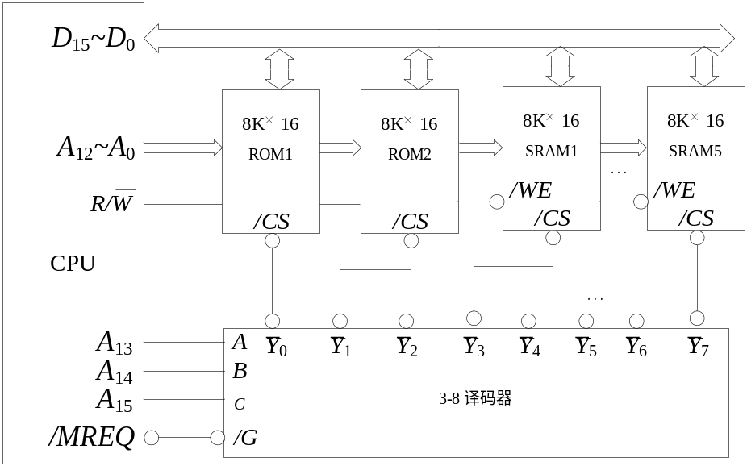
2. 解答
①A:DR；B:IR；C:AR；D:PC
②
CPU周期
PC->AR,PC+1
MM->DR
DR->IR
译码测试
Y(IR)->AR
MM->DR
+,ALU->AC
公操作

